10 марта 2014 г.
Занятия «ИГЗ» в 5 классе всегда проходят в виде игры, конкурсов и эстафет. Занятие по теме «Сложение и вычитание десятичных дробей» прошло в виде соревнования между группами. Создали три группы. Командирами групп были девочки: Курбатова Ира, Лазанская Ира и Рыбачкова Анжела. В каждой группе 3- 4 человека. Ребята должны заполнить три маршрутных листа. В каждом листе по три- четыре задания. Получили первое задание и началась работа. Группа должна не только быстро выполнить, но и проверить каждое задание.
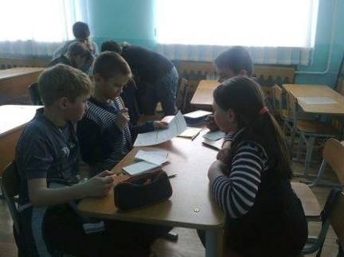

Первыми заполнили все листы ребята из группы «Знайки»: Лазанская Ира, Бояров Миша, Ващук Артем, Стальмаков Женя. Они выполнил все задания без ошибок.
Немного отстали ребята из группы «ДАР» .
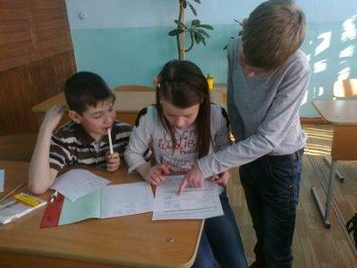

Бицук Дима, Рыбачкова Анжела, Зейналов Рамиль успешно справились с заданием, допустив одну ошибку, которую тут же проанализировали и исправили.

К сожалению третья группа «Умники» не совсем правильно организовали свою работу, работали с ошибками и не всегда слушали друг друга. Курбатова Ира, Зарва Коля, Немов Андрей, Омельченко Саша поняли и в конце урока высказали свое мнение, что надо не просто доверить одному выполнять задание, а разделить задания и проверить вместе, выслушать каждого участника.

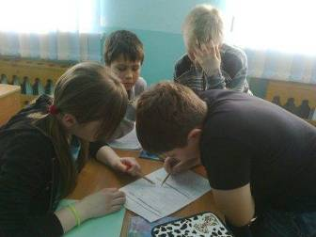

Несмотря на неудачу, ребята успели исправить свои ошибки.
Учитель математики Сушкова Н.А.

